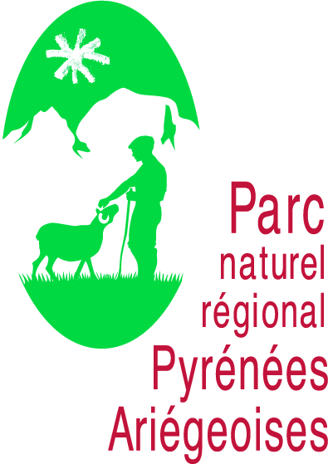 CCTP
IMPRESSION D’UN LIVRET DE COMMUNICATION
PROGRAMME DES ANIMATIONS « PYRENEES PARTAGEES 2019 »

Objectif
Communiquer sur les animations proposées par le Syndicat mixte du Parc naturel régional des Pyrénées Ariégeoises et ses partenaires pour l’année 2019.

Maître d’ouvrage

Le Syndicat mixte du Parc naturel régional Pyrénées Ariégeoises (SM PNR).

Résumé du projet
Le Syndicat mixte du Parc naturel régional Pyrénées Ariégeoises propose « Pyrénées Partagées », un programme d’animations pour l’année 2019.
Ces animations, à destination du grand public, des élus et autres acteurs du PNR, permettent de porter à connaissance du public les actions et réflexions menées par le Syndicat mixte du PNR et sont également une manière de relayer des manifestations nationales ou régionales. Elles sont réalisées en partenariat avec les acteurs du PNR. Elles sont ouvertes à tous. Les thématiques de ces animations peuvent être diverses (préservation et valorisation des patrimoines, valorisation des ressources locales, etc.). Le Syndicat mixte du PNR apporte également son soutien à une sélection d’animations proposées par quelques uns de ses partenaires, qui paraîtront donc également dans son programme d’animations.
Le Syndicat mixte du PNR Pyrénées Ariégeoises souhaite diffuser un document de communication présentant l’ensemble de ces animations.
Les lieux de diffusion seront essentiellement les offices de tourisme, les différents partenaires du PNR, notamment les communes ainsi que les commerces.
Ce document doit mettre en avant la singularité de l’offre proposée, l’identité du PNR (charte graphique fournie), et offrir un aspect attractif, ludique, créatif.

Cahier des charges

La prestation demandée correspond aux caractéristiques techniques suivantes :

Impression livret

Format 150 X 100 plié (A6), 150 X 200 déplié (A5), broché sur tranche, 2 agrafes (les candidats pourront faire en plus d’autres propositions).

Nombre de pages : plusieurs options possibles, faire une proposition pour chacune des options :
- option 1 : 56 pages
- option 2 : 60 pages

Papier recyclé ou PEFC de 170 gr environ pour la couverture et de 110 gr environ pour les pages intérieures (autres propositions à étudier).

Impression quadrichromie.
Quantité : 25 000 exemplaires + prix pour 1 000 exemplaires supplémentaires.

Pour information
Contenu du document :
- 1ère de couverture : titre du document, logo Syndicat mixte du PNR Pyrénées Ariégeoises, photos et / ou illustrations;
- 2ème de couverture : texte de présentation du Parc et de ses principales missions, photos et/ou illustrations ;
- Pages 3 à 9 : catalogue des produits locaux et services Valeur Parc. 1ère page : titre, textes et photos, pages suivantes : coordonnées des producteurs marqués, photos
- Page 10 : calendrier des marchés de plein air dans le Parc
- Page 11 : coordonnées des offices de tourisme ;
- Pages 12 à 17 : textes de présentation de quelques actions du Parc
- Pages suivantes, détail des animations, à raison de 3 animations par page avec :
- Texte de présentation de l’animation;
- Photos et / ou illustrations ;
- 3ème de couverture : logos des partenaires,
- 4ème de couverture : une carte du PNR, coordonnées du Syndicat mixte du PNR Pyrénées Ariégeoises, photos et/ou illustrations.

Les documents doivent être réalisés et livrés à MONTELS pour le lundi 18 mars 2019 dernier délai.

Les offres sont à envoyer au :

Syndicat mixte du Parc naturel régional Pyrénées Ariégeoises
Pôle d’activités – Ferme d’Icart
09240 Montels

Contact : Céline Arilla, c.arilla@parc-pyrenees-ariegeoises.fr

Syndicat mixte du PNR des Pyrénées Ariégeoises

Pôle d’activités – Ferme d’Icart 09240 Montels

05.61.02.71.69

